**VALIDACION DE DATOS INGRESADOS POR EL USUARIO**

Función validarPlaca

Probar el funcionamiento correcto hasta el momento, con la mayor cantidad de casos de pruebas posibles. Realizar las capturas de los casos de prueba y pegar en un archivo de Word. Agregar este archivo al repositorio y subirlo.

* 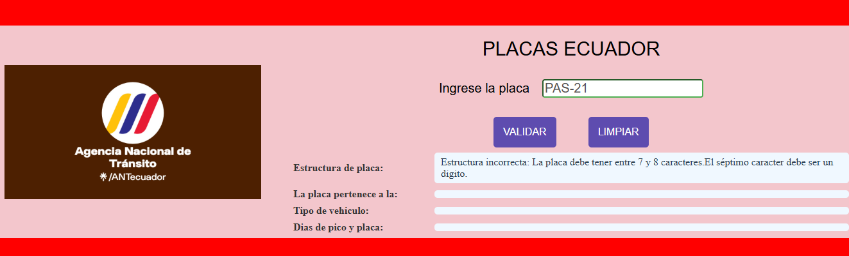Prueba #1 la longitud de la placa puede ser entre 7 y 8 caracteres
* Prueba #2 el primer carácter es una letra mayúscula

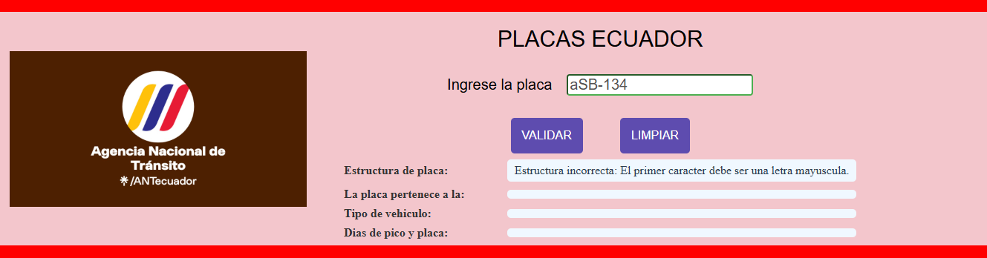

* 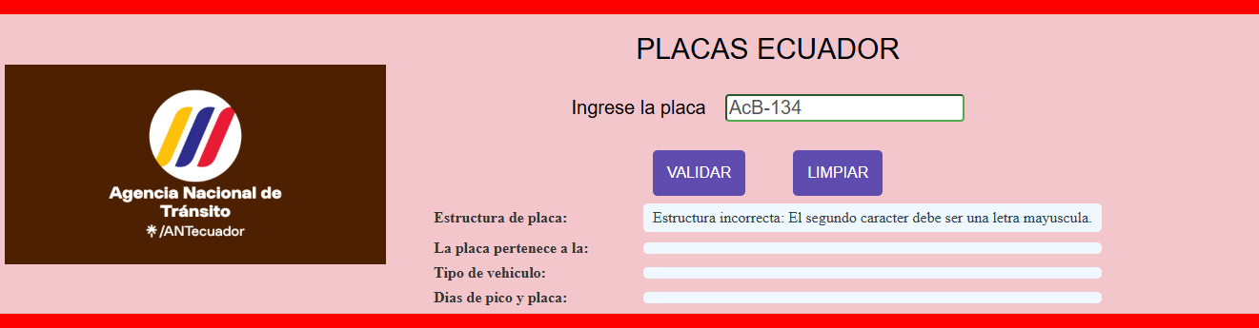Prueba #3 el segundo carácter debe ser una letra mayúscula
* Prueba #4 el tercer carácter debe ser una letra mayúscula

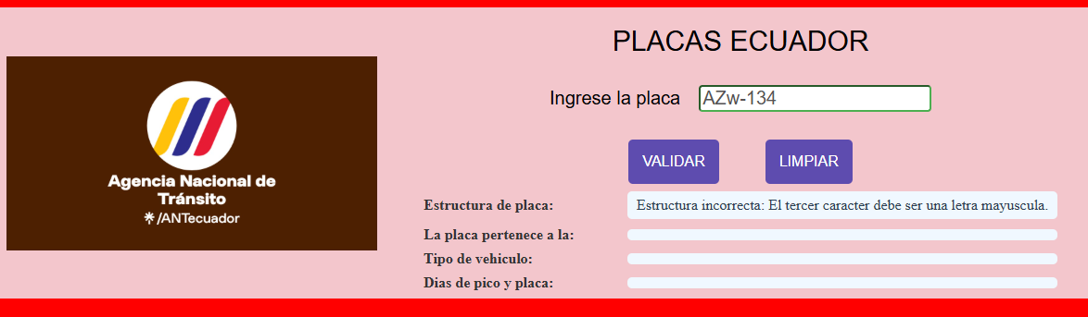

* Prueba #5 el cuarto carácter es un guión

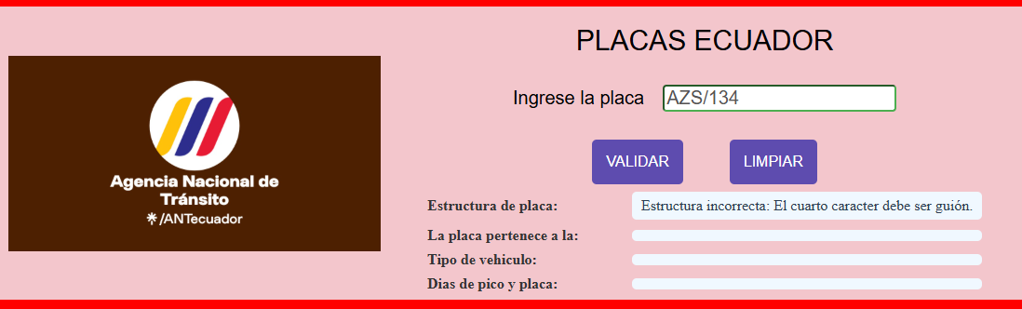

* 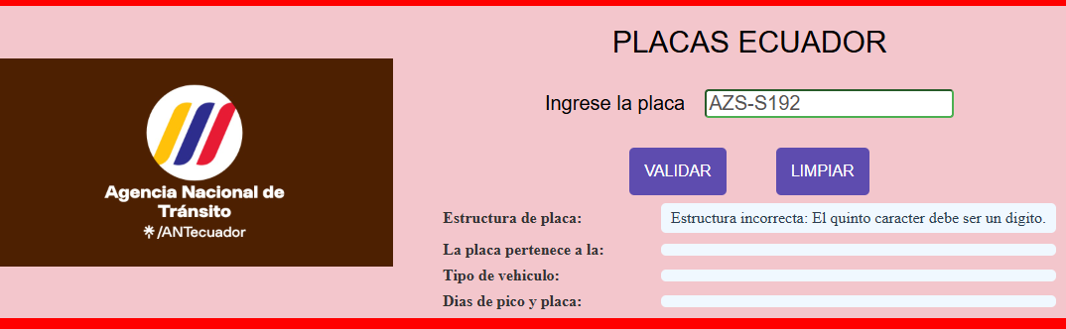Prueba #6 el quinto carácter es un dígito
* 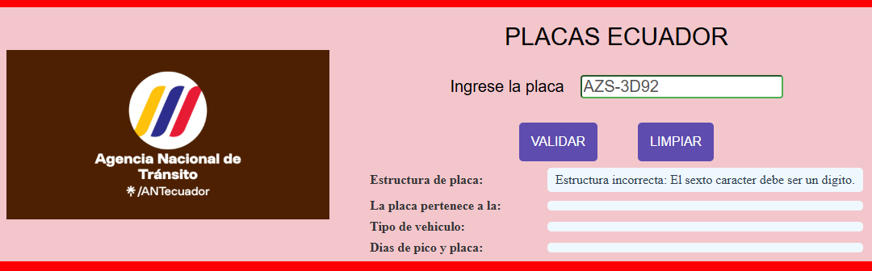Prueba #7 el sexto carácter es un dígito
* Prueba #8 el séptimo carácter es un dígito

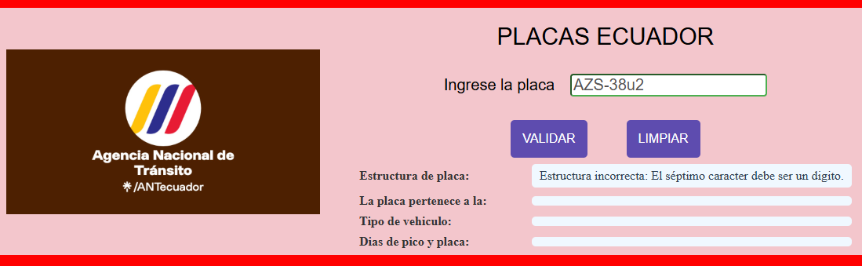

* 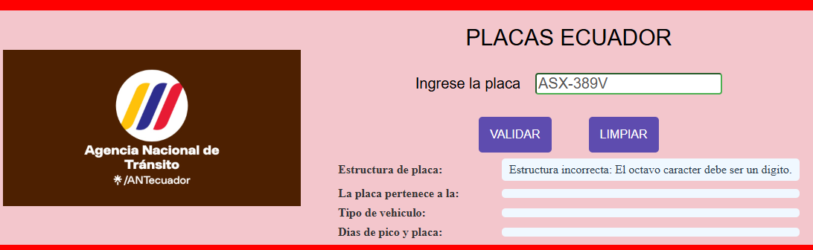Prueba #9 el octavo carácter es un dígito, no todas las placas tienen octavo carácter

**Función obtenerProvincia**

* 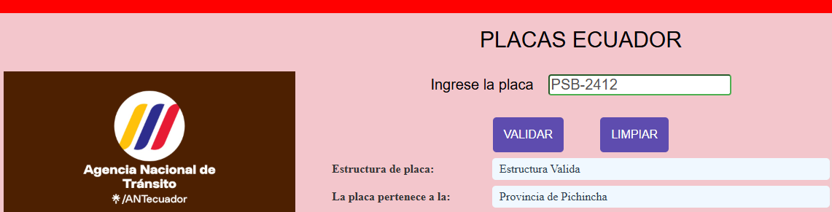Prueba #1 comprueba la provincia
* 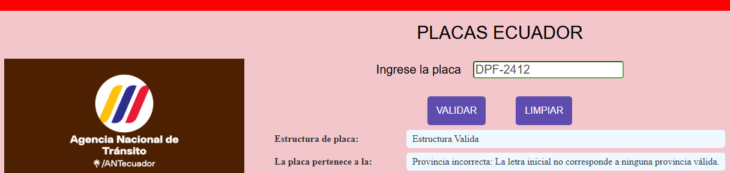Prueba #2 comprueba si la letra no coincide con la provincia

**Funciona obtenerTipoVehiculo**

* 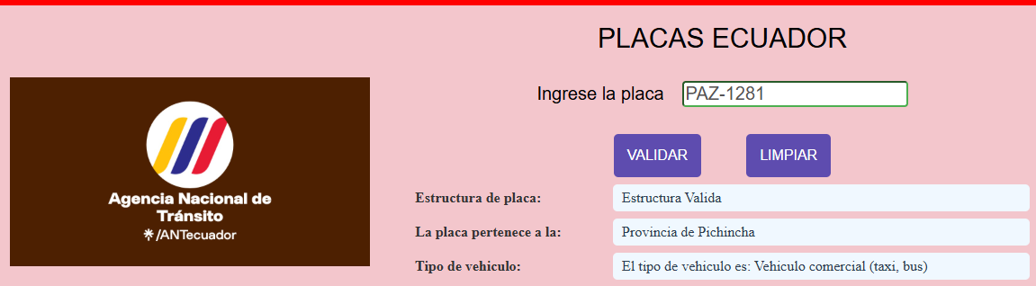Prueba #1 verificar a que tipo de vehículo corresponde A o Z vehículos comerciales (como taxis o autobuses )
* 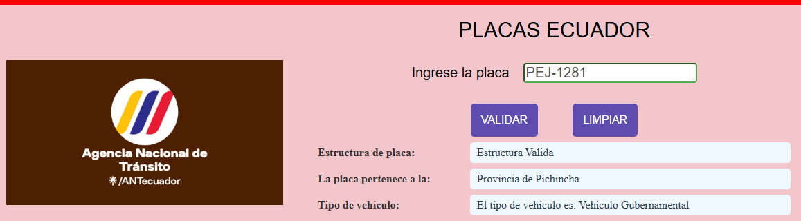Prueba #2 verificar a que tipo de vehículo corresponde la letra E vehículos gubernamentales
* 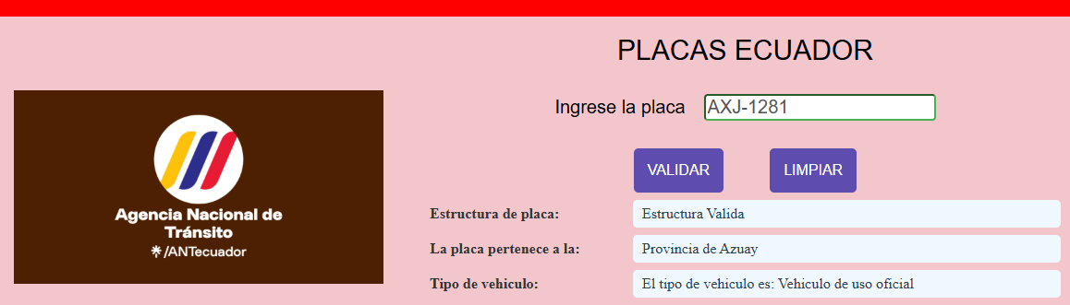Prueba #3 verificar a que tipo de vehículo corresponde la letra X vehículos de uso oficial
* 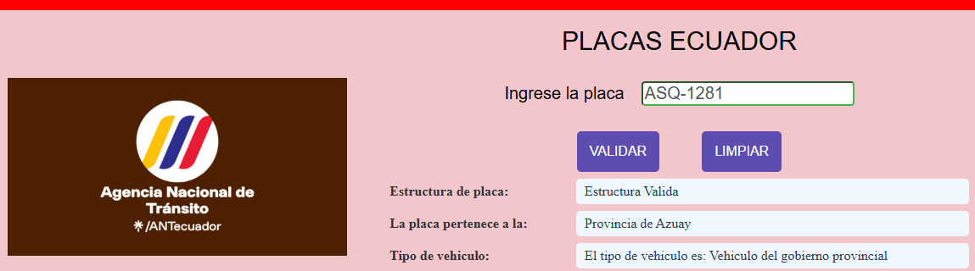Prueba #4 verificar a que tipo de vehículo corresponde la letra S vehículos de gobierno provincial
* 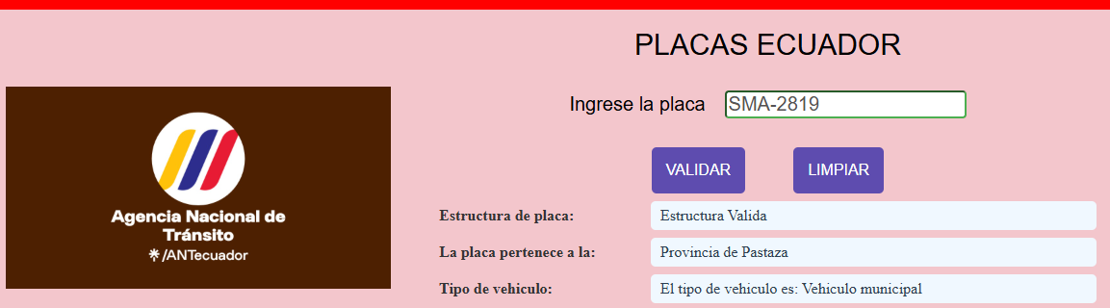Prueba #5 verificar a que tipo de vehículo corresponde la letra M vehículos municipales
* 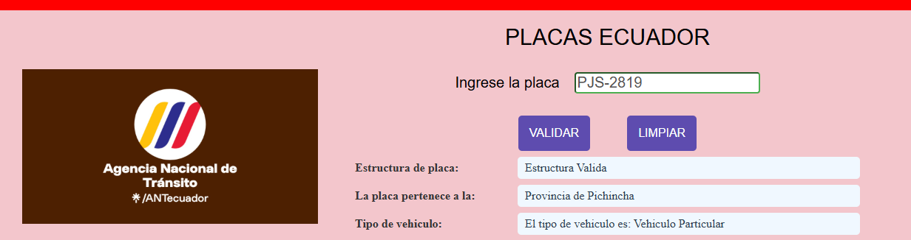Prueba #6 verificar a que tipo de vehículo corresponde cualquier letra menos las anteriores corresponde a vehículos particulares

**Función obtenerPicoYPlaca**

* 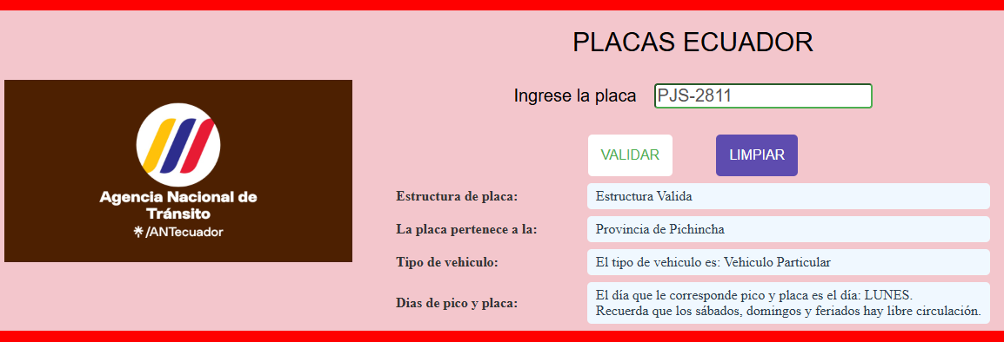Prueba #1 si la placa termina en 1 o 2 tiene pico y placa el día lunes
* 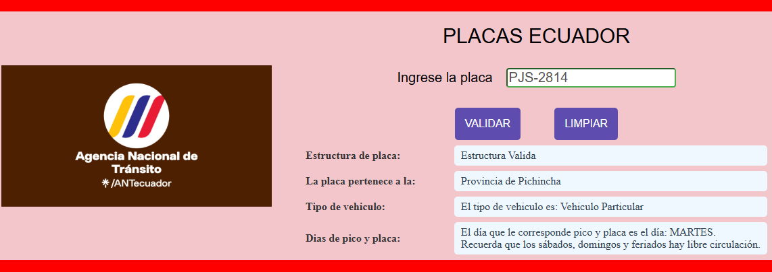Prueba #2 si la placa termina en 3 o 4 tiene pico y placa el día martes
* 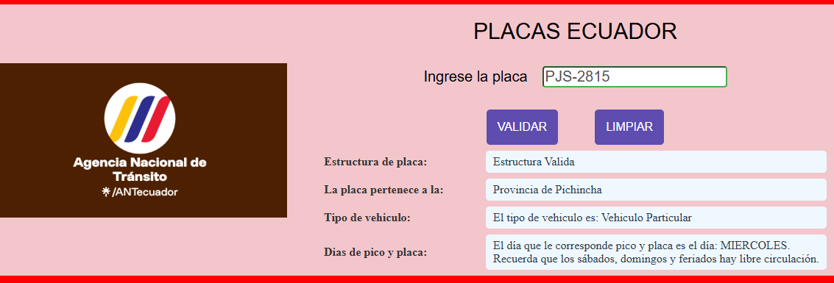Prueba #3 si la placa termina en 5 o 6 tiene pico y placa el día miércoles
* 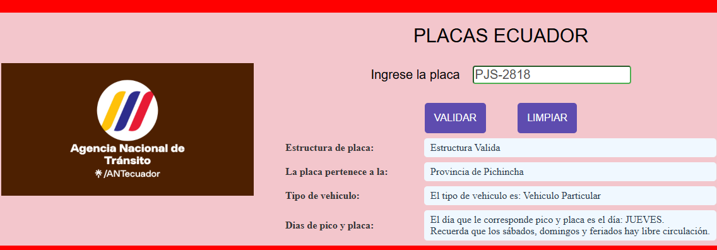Prueba #4 si la placa termina en 7 o 8 tiene pico y placa el día Jueves
* 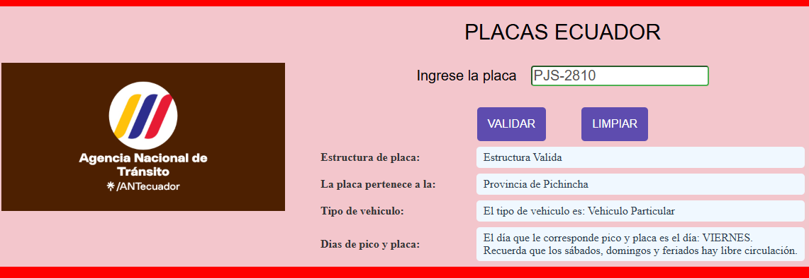Prueba #5 si la placa termina en 9 o 0 tiene pico y placa el día Viernes, si es sábado, domingo o feriado tiene libre circulación no aplica pico y placa